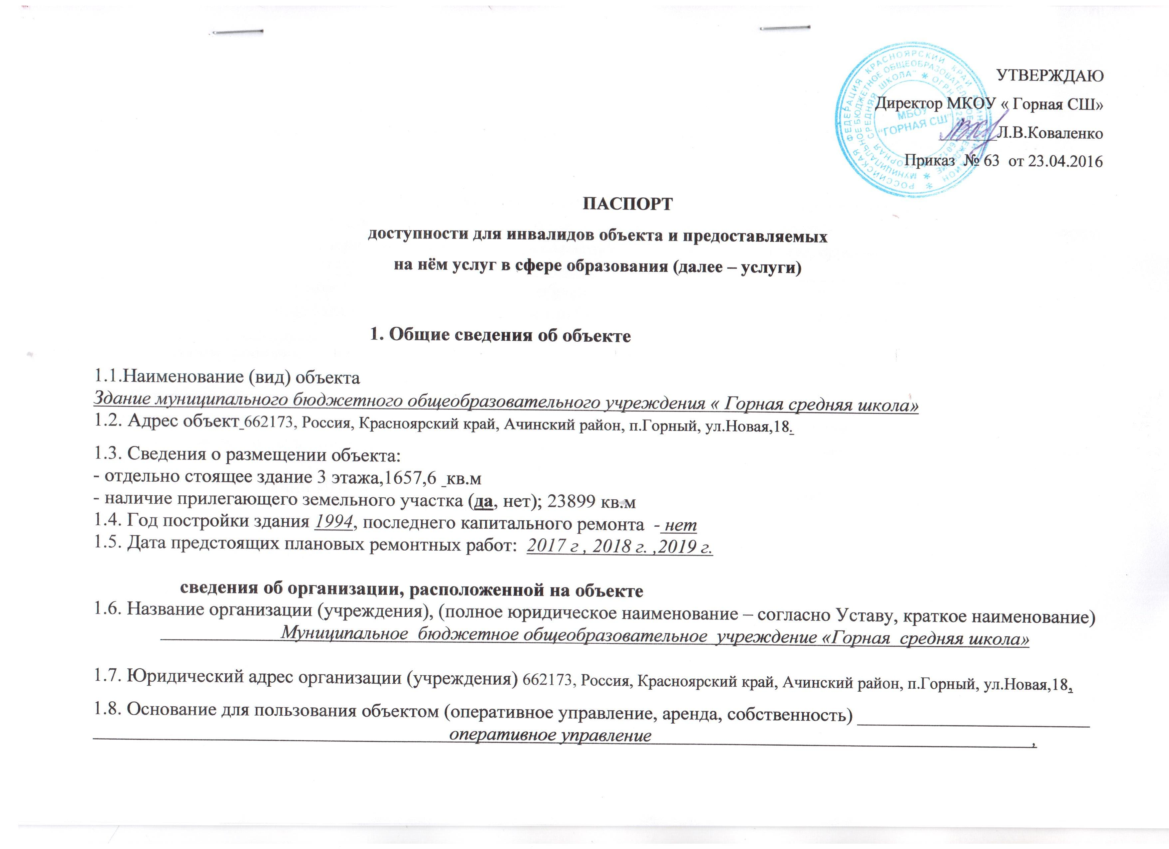
1.9. Форма собственности (государственная, негосударственная) государственная ,
1.10. Территориальная принадлежность (федеральная, региональная, муниципальная) муниципальная ,
1.11. Вышестоящая организация (наименование) Управление образования администрации Ачинского района ________,
1.12. Адрес вышестоящей организации, другие координаты 662150, Красноярский край, г. Ачинск, ул. Свердлова, 17.

2. Характеристика деятельности организации на объекте (по обслуживанию населения)
2.1 Сфера деятельности (здравоохранение, образование, социальная защита, физическая культура и спорт, культура, связь и информация, транспорт, жилой фонд, потребительский рынок и сфера услуг, другое)
Образование___________________________________________,
2.2 Виды оказываемых услуг образовательные ,
2.3 Форма оказания услуг: (на объекте, с длительным пребыванием, в т.ч. проживанием, на дому, дистанционно) ______
на объекте . ,
2.4 Категории обслуживаемого населения по возрасту: (дети, взрослые трудоспособного возраста, пожилые; все возрастные категории) дети 6,5- 18 лет ,
2.5 Категории обслуживаемых инвалидов: инвалиды, передвигающиеся на коляске, инвалиды с нарушениями опорно-двигательного аппарата; нарушениями зрения, нарушениями слуха, нарушениями умственного развития.
2.6 Плановая мощность: посещаемость (количество обслуживаемых в день), вместимость, пропускная способность ___________________________________________300_________________________________________________________
2.7 Участие в исполнении ИПР инвалида, ребенка-инвалида (да, нет) ребенка-инвалида

3. Состояние доступности объекта
3.1 Путь следования к объекту пассажирским транспортом
(описать маршрут движения с использованием пассажирского транспорта)
Нет ________________________________________
наличие адаптированного пассажирского транспорта к объекту не предусмотрено
3.2 Путь к объекту от места проживания детей-инвалидов:
3.2.1 время движения (пешком) нет
3.2.2 Перекрестки: нерегулируемые; регулируемые, со звуковой сигнализацией, таймером; есть, нерегулируемые.
3.2.3 Информация на пути следования к объекту: акустическая, тактильная, визуальная; нет
3.2.4 Перепады высоты на пути: нет
Их обустройство для инвалидов на коляске: да, нет ( не соответствует благоустройство пешеходных дорожек нормативным требованиям по ГОСТу)

3.3 Организация доступности объекта для инвалидов – форма обслуживания*

№№  п/п | Категория инвалидов  (вид нарушения) | Вариант организации доступности объекта  (формы обслуживания)*
1. | Все категории инвалидов
 | в том числе инвалиды:
2 | передвигающиеся на креслах-колясках | ВНД
3 | с нарушениями опорно-двигательного аппарата | ДУ
4 | с нарушениями зрения | ДУ
5 | с нарушениями слуха | ДУ
6 | с нарушениями умственного развития | А
* - указывается один из вариантов: «А» доступность всех зон и помещений - универсальная, «Б» доступны специально выделенные участки и помещения, «ДУ» доступность условная: дополнительная помощь сотрудника, услуги на дому, дистанционно, «ВНД» не организована доступность.

3.4 Состояние доступности основных структурно-функциональных зон

№№  п \п | Основные структурно-функциональные зоны | Состояние доступности, в том числе для основных категорий инвалидов**
1 | Территория, прилегающая к зданию (участок) | ДП-В
2 | Вход (входы) в здание | ДЧ-И (О, Г,У)
3 | Путь (пути) движения внутри здания (в т.ч. пути эвакуации) | ДЧ-И (О, Г,У)
4 | Зона целевого назначения здания (целевого посещения объекта) | ДЧ-И (О, Г,У)
5 | Санитарно-гигиенические помещения | ДЧ –И (О, Г,У)
6 | Система информации и связи (на всех зонах) | ДУ
7 | Пути движения к объекту (от остановки транспорта) | ДП-В
** Указывается: ДП-В - доступно полностью всем; ДП-И (К, О, С, Г, У) – доступно полностью избирательно (указать категории инвалидов); ДЧ-В - доступно частично всем; ДЧ-И (К, О, С, Г, У) – доступно частично избирательно (указать категории инвалидов); ДУ - доступно условно, ВНД – временно недоступно

3.5. ИТОГОВОЕ ЗАКЛЮЧЕНИЕ о состоянии доступности ОСИ:
Данный ОСИ доступен для инвалидов и других МНГ частично избирательно ( для инвалидов с нарушениями опрорно-двигательного аппарата; нарушениями слуха, нарушениями умственного развития) Место для парковки автотранспортных средств не обозначено специальным знаком. Вход в здание не соответствует нормам доступности маломобильных групп населения: не оборудован надлежащими поручнями и пандусом; нет кнопки вызова помощника; первая и последняя ступени на лестнице, а также участки пола на путях движения на расстоянии 0,6 м перед дверными проемами и и входами на лестницы и пандусы не имеют рифленые и /или контрастно окрашенные поверхности. Санитарно-гигиеническое помещение не оборудовано поручнями, штангой.

4. Управленческое решение

4.1. Рекомендации по адаптации основных структурных элементов объекта
№№  п \п | Основные структурно-функциональные зоны объекта | Рекомендации по адаптации объекта (вид работы)*
1 | Территория, прилегающая к зданию (участок) | Не нуждается
2 | Вход (входы) в здание | Ремонт ( текущий)
3 | Путь (пути) движения внутри здания (в т.ч. пути эвакуации) | Ремонт ( текущий)
4 | Зона целевого назначения здания (целевого посещения объекта) | Ремонт ( текущий)
5 | Санитарно-гигиенические помещения | Ремонт ( текущий)
6 | Система информации на объекте (на всех зонах) | Ремонт ( текущий)
7 | Все зоны и участки | -
*- указывается один из вариантов (видов работ): не нуждается; ремонт (текущий, капитальный); индивидуальное решение с ТСР; технические решения невозможны – организация альтернативной формы обслуживания
4.2. Период проведения работ в рамках исполнения Федеральной программы « Доступная среда» , Дорожной карты» администрации Ачинского района, плана финансово-хозяйственной деятельности учреждения.

4.3. Ожидаемый результат (по состоянию доступности) после выполнения работ по адаптации
Состояние доступности ОСИ изменится с ДУ до ДП-В

Оценка результата исполнения программы, плана (по состоянию доступности)

4.4. Для принятия решения требуется, не требуется (нужное подчеркнуть):
Техническая экспертиза; разработка проектно-сметной документации.

Имеется заключение уполномоченной организации о состоянии доступности объекта (наименование документа и выдавшей его организации, дата), прилагается нет

4.5. Информация размещена (обновлена) на Карте доступности субъекта Российской Федерации дата нет
(наименование сайта, портала)
5. Особые отметки
Паспорт сформирован на основании:
1. Анкеты (информации об объекте) от 19 апреля 2016 года | “
2. Акта обследования объекта: № акта 1 от 19 апреля 2016 года
3. Решения Комиссии от 19 апреля 2016 года
Внесены изменения: 09.01.2017г. в связи с изменением типа образовательной организации ( МБОУ « Горная СШ»)
В составе : директор Л.В.Коваленко
Заместитель директора по УВР Н.Н.Шумилова
Заместитель директора по ВР И.С.Машинистова
Заведующий хозяйством Е.К. Андреева

